Приложение к Акту обследования (1)

Результаты фото-фиксации
ФГУП РК «Солнечная Таврика» «Пансионат-ДОЛ» «Лучистый», Спальный корпус №2
297407, Российская Федерация, РК, г. Евпатория, пгт. Заозёрное, ул. Аллея Дружбы-31

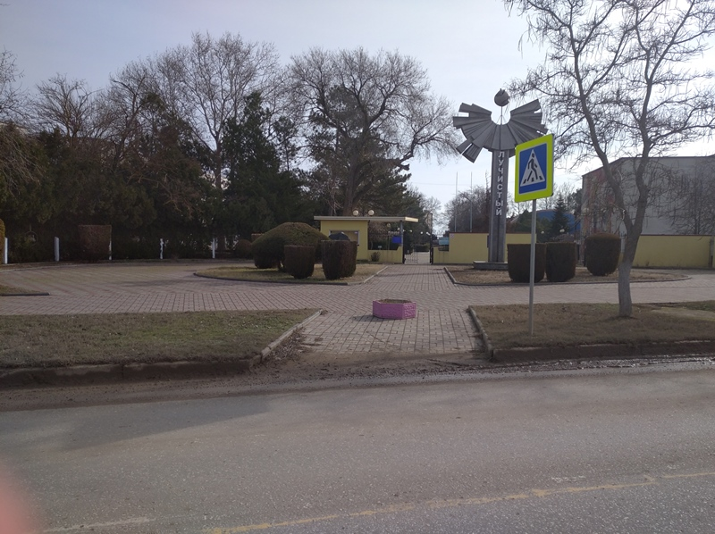 |  | 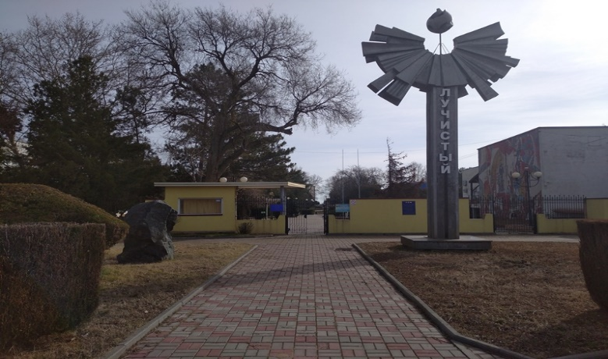
Фото №1–Пути движения к Пансионату от остановки |  | Фото №2 – дорога на территорию центрального входа  со стороны ул. Аллея Дружбы 31
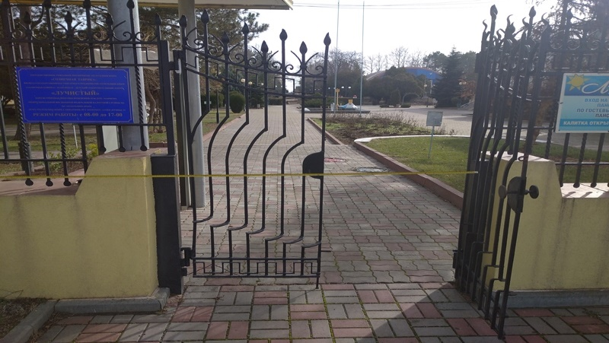 |  | 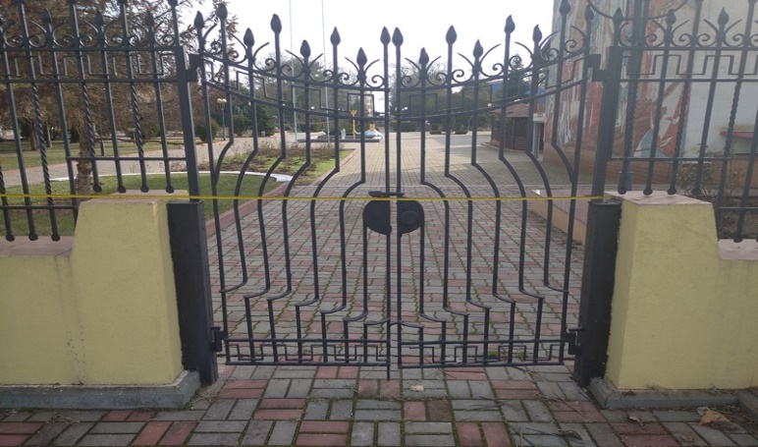
Фото №3 – Вход на территорию центральный  со стороны ул. Аллея Дружбы 31, КПП №1 |  | Фото №4 – Вход на территорию дополнительный  со стороны ул. Аллея Дружбы 31, КПП №1
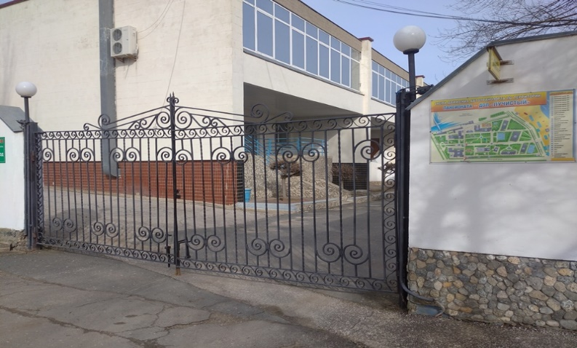 |  | 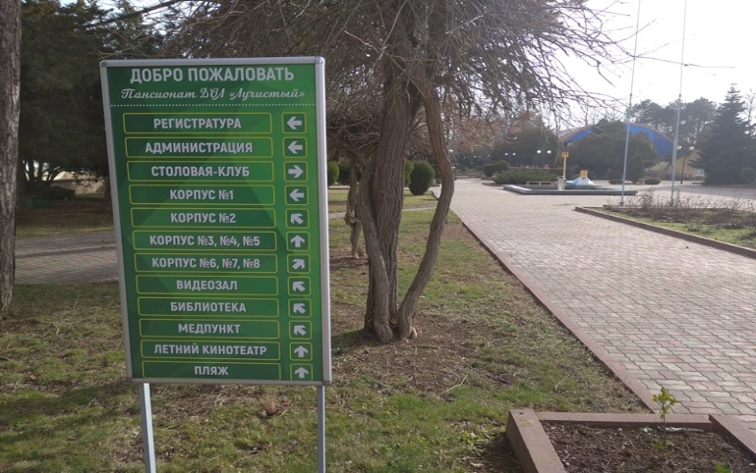
Фото №5 – Вход на территорию дополнительный  со стороны пер. Межлагерный проезд, КПП №2 |  | Фото №6 – Пути движения по территории, информация визуальная
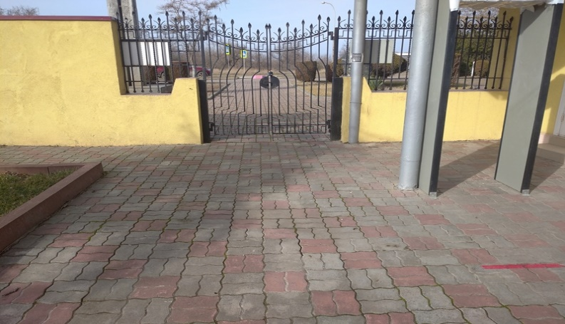 |  | 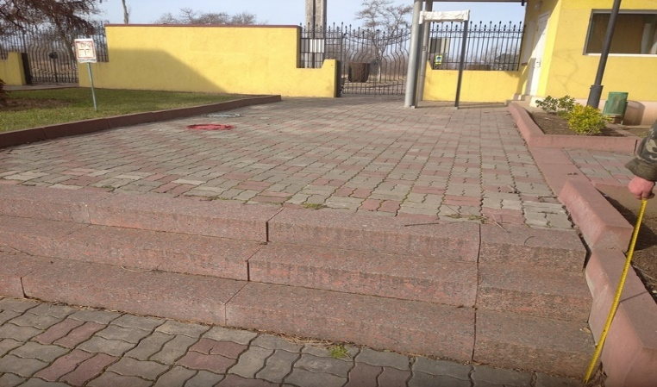
Фото №7 – Пути движения по территории от центрального КПП |  | Фото №8 – Пути движения по территории от КПП №1
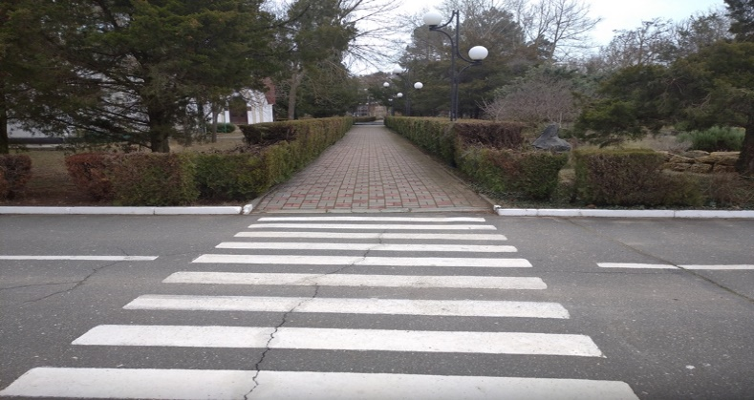 |  | 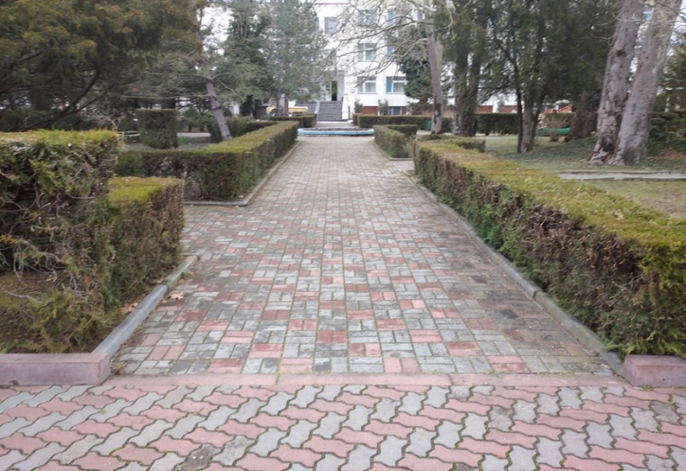
Фото № 9 – Пути движения по территории |  | Фото № 10 – Пути движения по территории
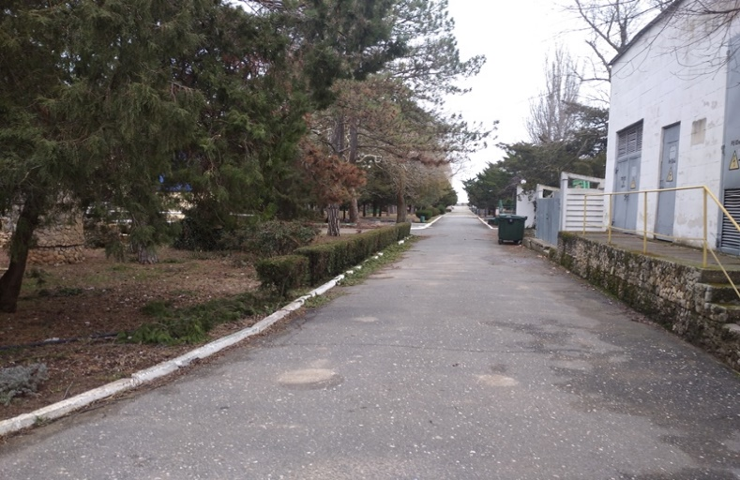 |  | 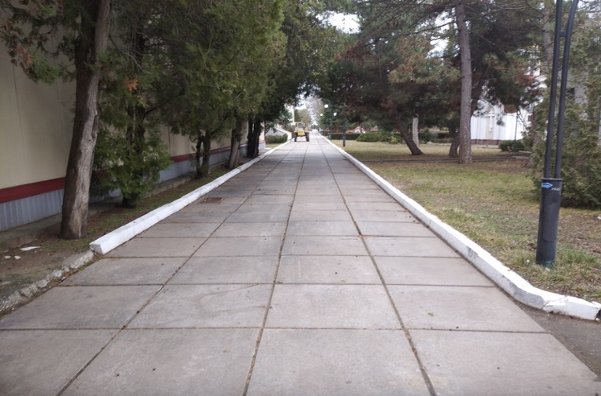
Фото №11 – Пути движения по территории |  | Фото №12 – Пути движения по территории
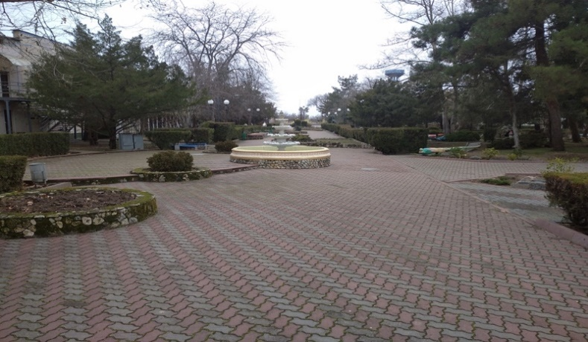 |  | 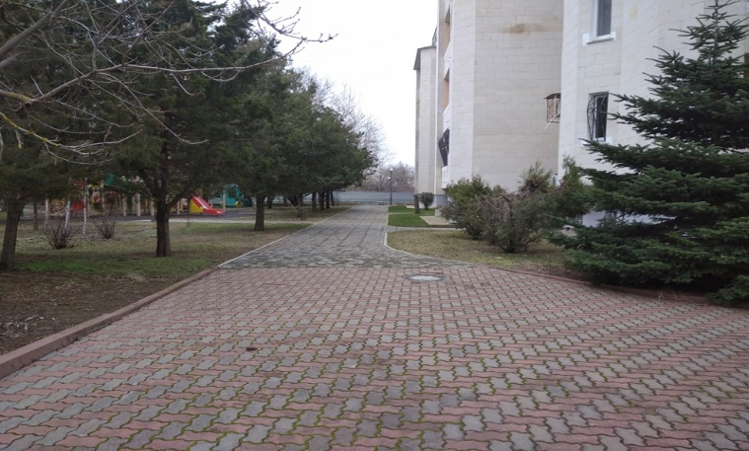
Фото №13 – Пути движения по территории (центральная аллея) |  | Фото №14 – Пути движения по территории
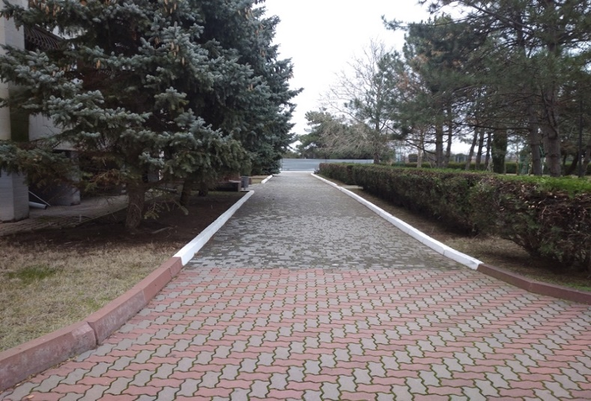 |  | 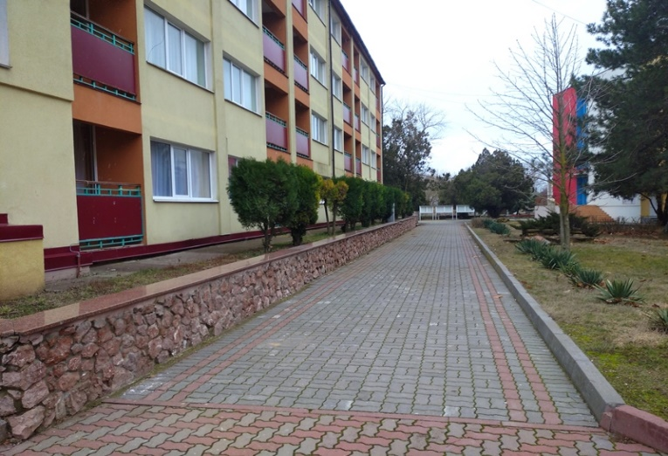
Фото №15 – Пути движения по территории |  | Фото №16 – Пути движения
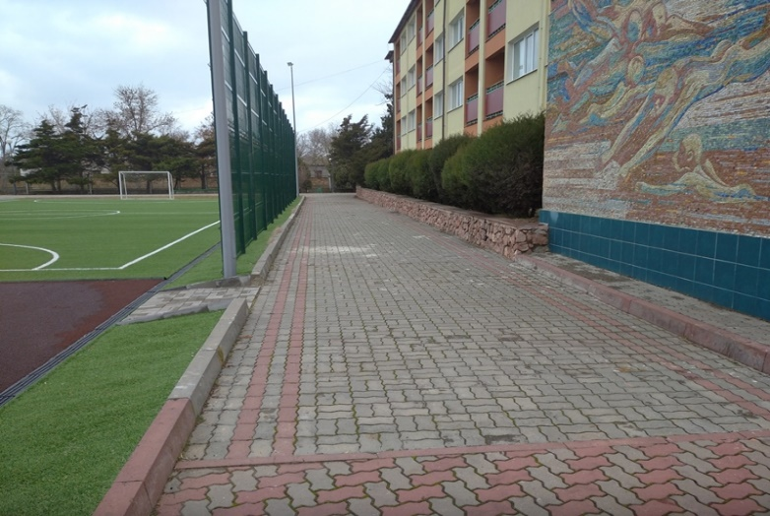 |  | 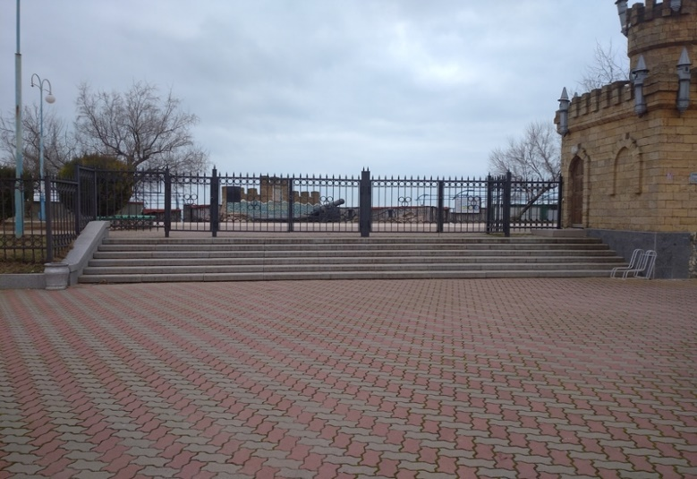
Фото №17 – Пути движения по территории |  | Фото №18 – Пути движения по территории (выход на набережную)
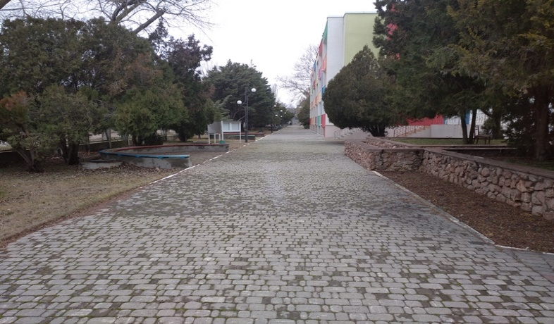 |  | 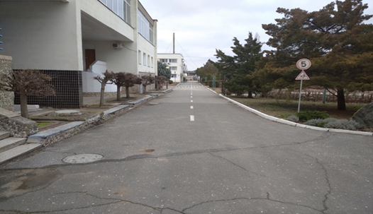
Фото №19 – Пути движения по территории |  | Фото № 20 — Пути движения по территории от КПП №2

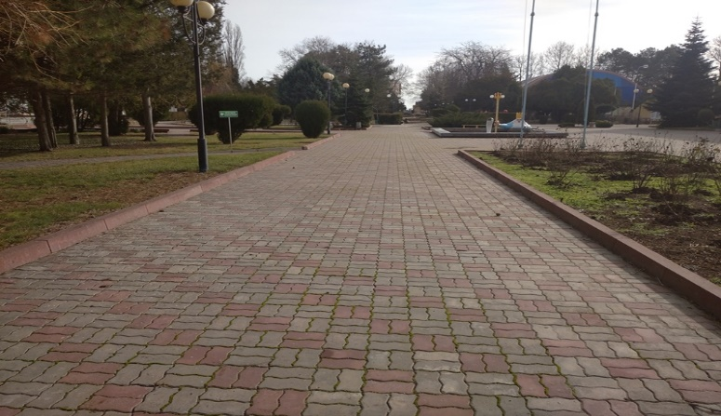 |  | 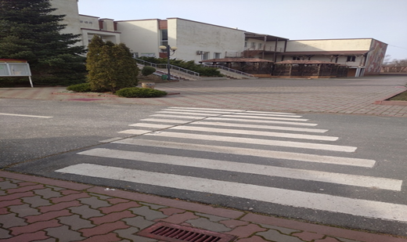
Фото № 21 – Пути движения по территории от КПП №1 |  | Фото №22 – Пути движения по территории
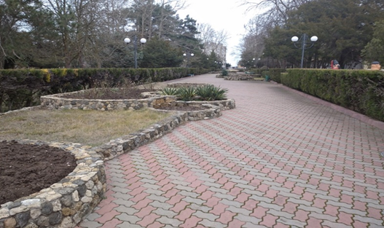 |  | 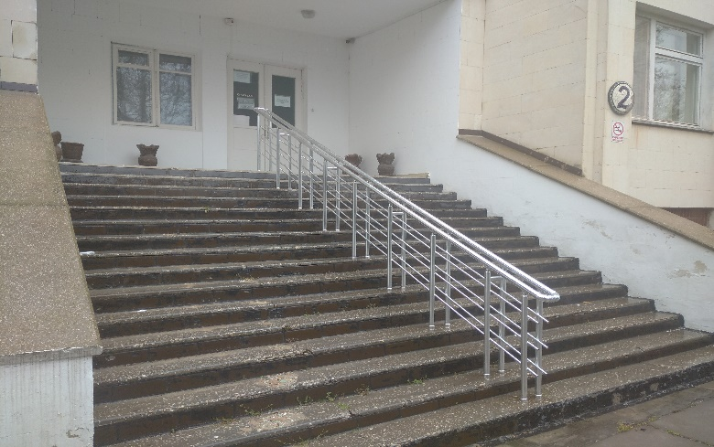
Фото №23 – Пути движения центральная аллея |  | Фото №24 – вход в корпус №2 (центральный)
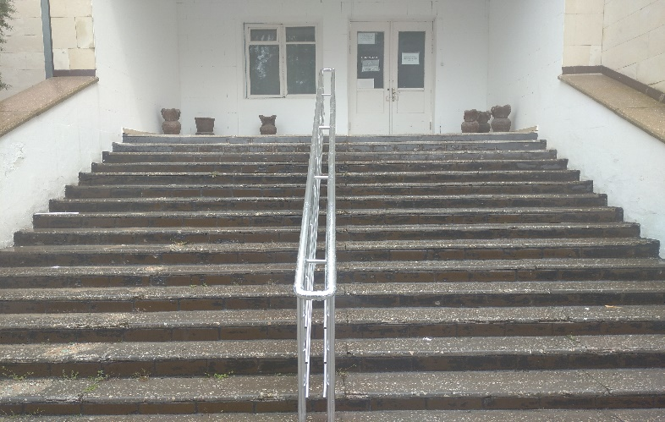 |  | 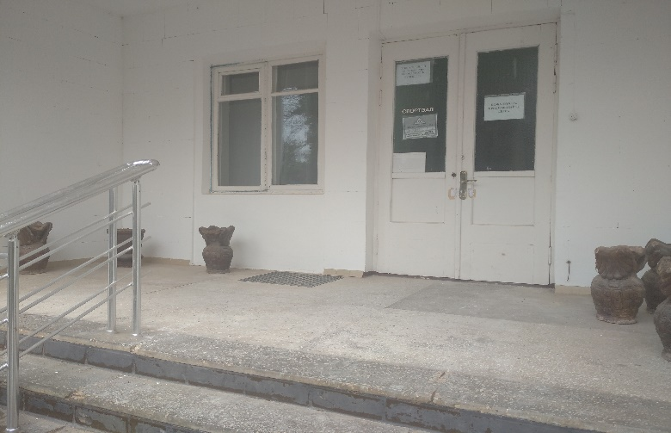
Фото №25 — вход в корпус №2 |  | Фото №26 — площадка перед входом в корпус №2
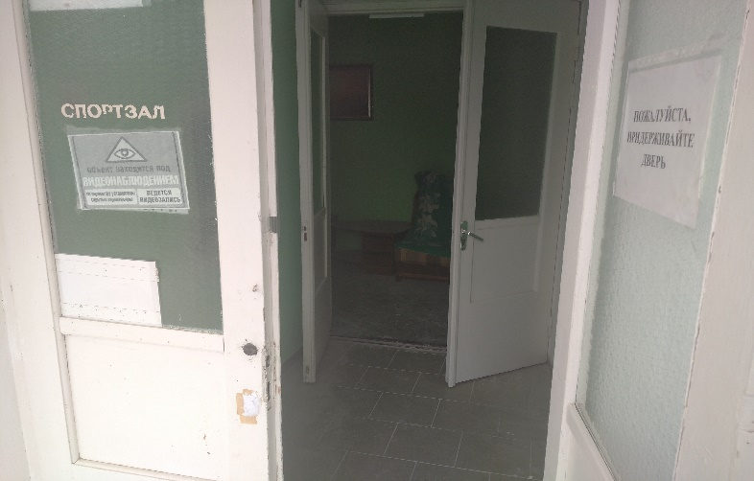 |  | 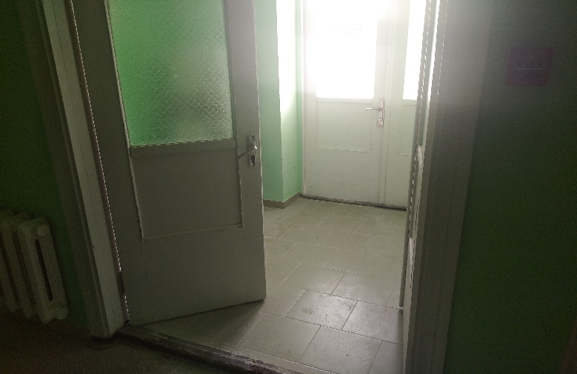
Фото №27 — входная дверь центрального входа |  | Фото №28 – тамбур вид из коридора

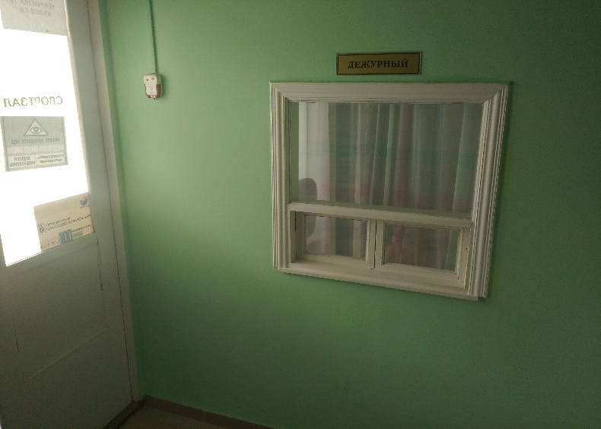 |  | 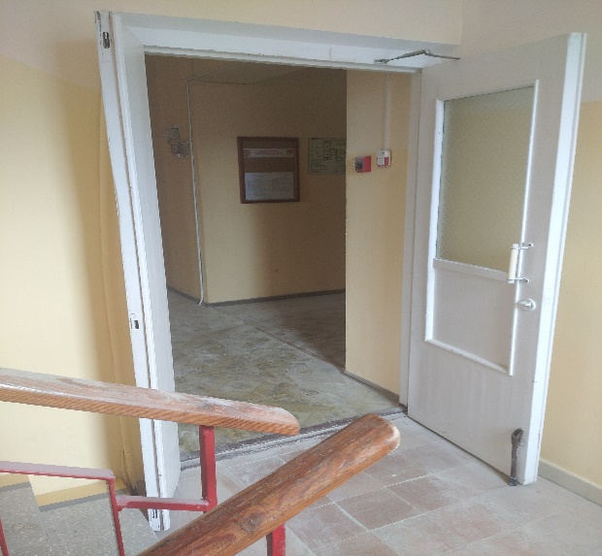
Фото № 29 – администратор спального корпуса №2 |  | Фото №30 – дверь второго этажа центрального входа
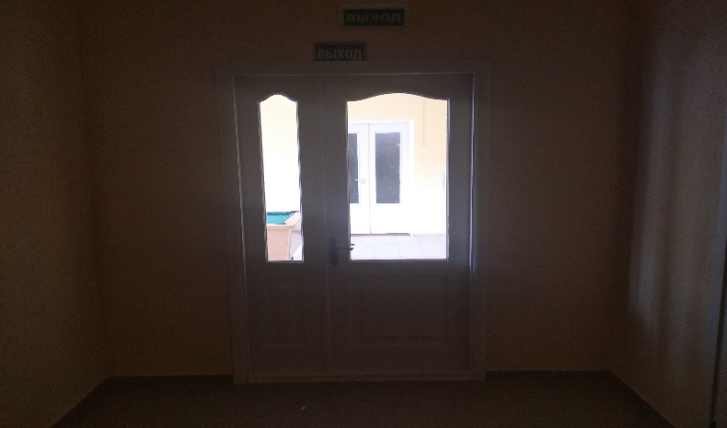 |  | 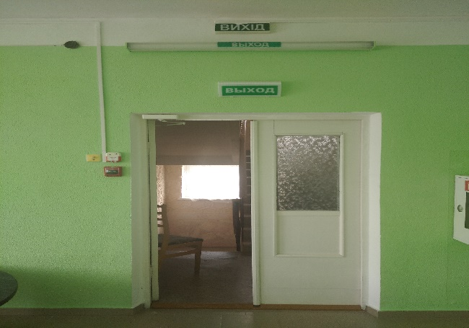
Фото №31 – входная дверь в холл первого этажа |  | Фото №32 – дверь второго этажа эвакуационный выход правый
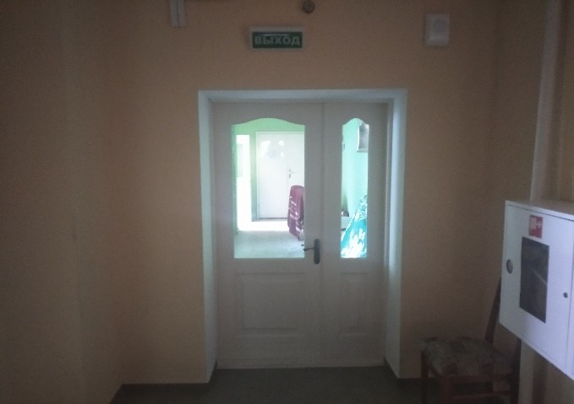 |  | 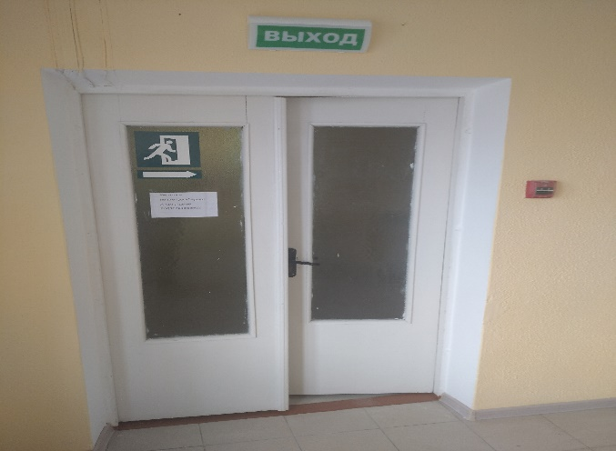
Фото №33 – дверь в коридор к спальным номерам первого этажа |  | Фото №34 – дверь первого этажа эвакуационный выход правый
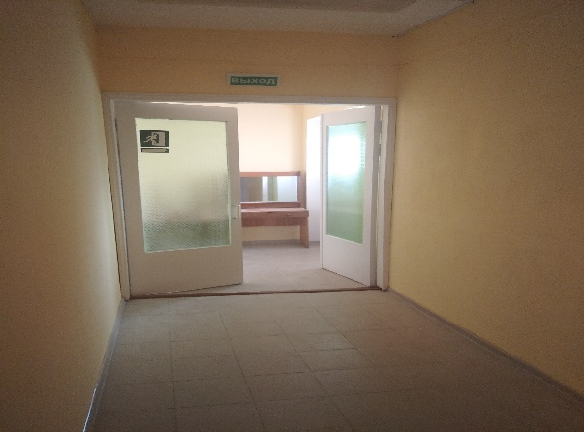 |  | 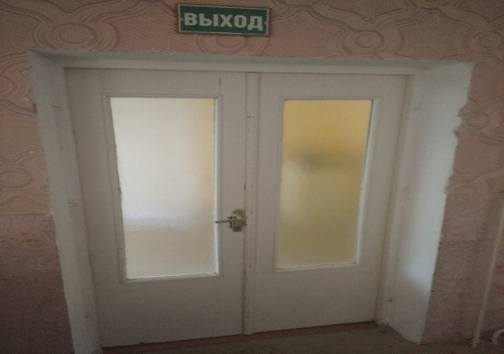
Фото №35 – коридор и тамбур первого этажа эвакуационный выход правый |  | Фото №36 – дверь третьего этажа эвакуационный выход правый
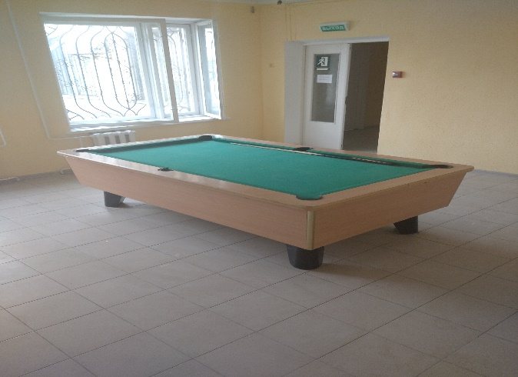 |  | 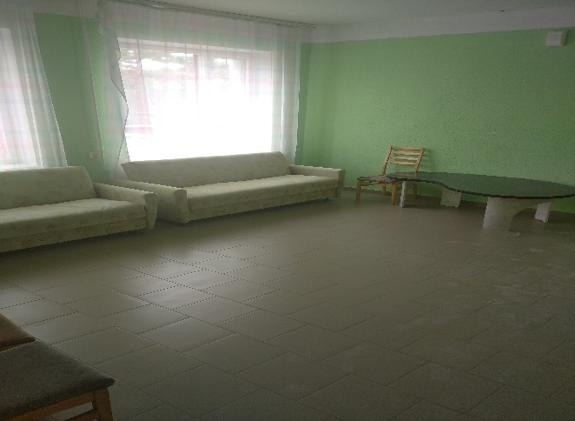
Фото №37 – холл первого этажа |  | Фото №38- холл второго этажа
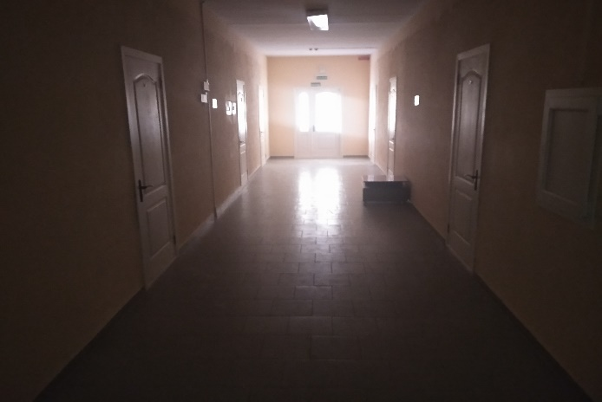 |  | 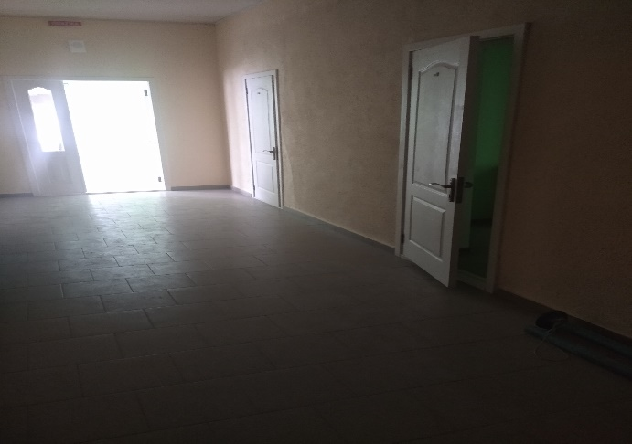
Фото №39 – коридор первого этажа |  | Фото № 40 – коридор второго этажа
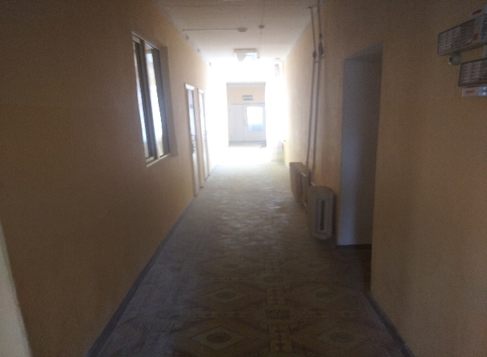 |  | 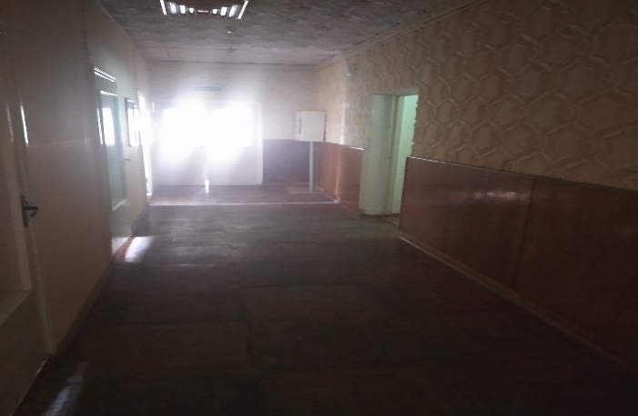
Фото № 41- коридор второго этажа |  | Фото № 42- коридор третьего этажа
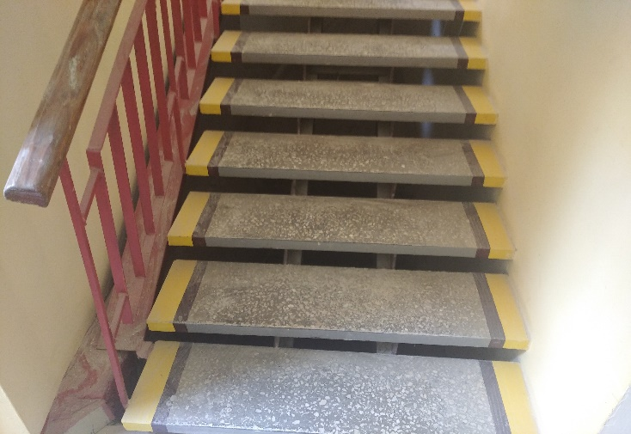 |  | 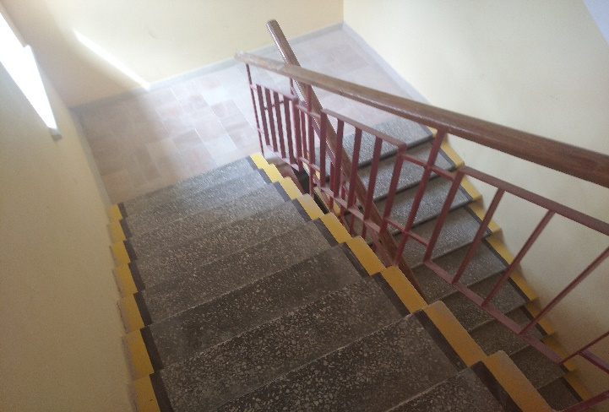
Фото №43- лестничный марш первого этажа центральный |  | Фото № 44- лестничный марш второго этажа центральный
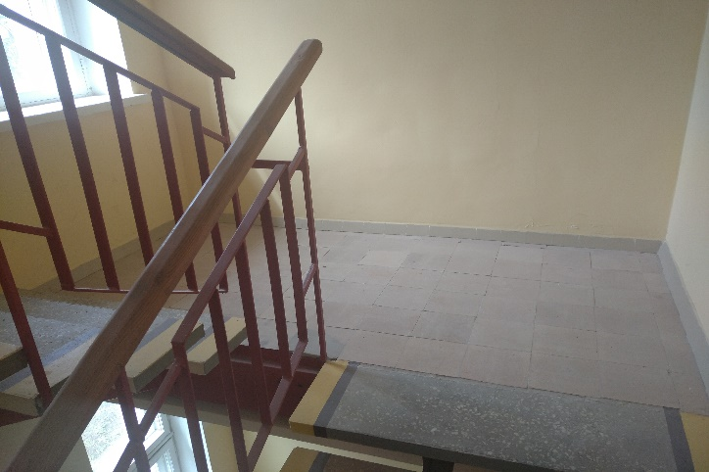 |  | 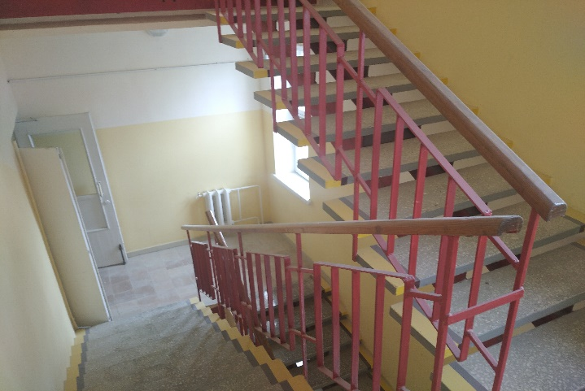
Фото № 45- лестничная площадка центрального марша |  | Фото № 46- лестничный марш третий этаж центральный
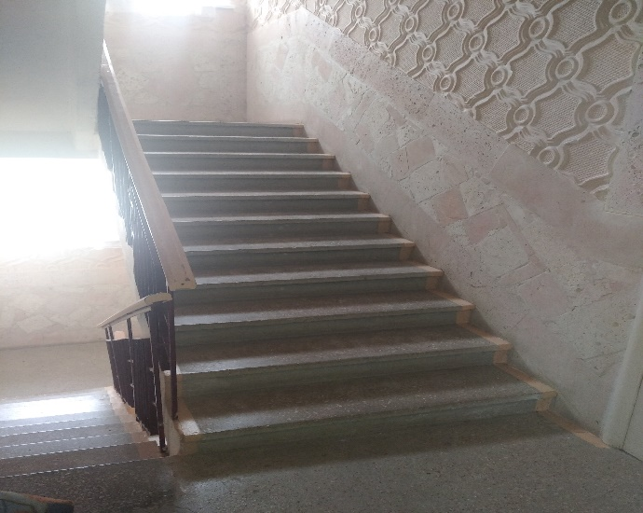 |  | 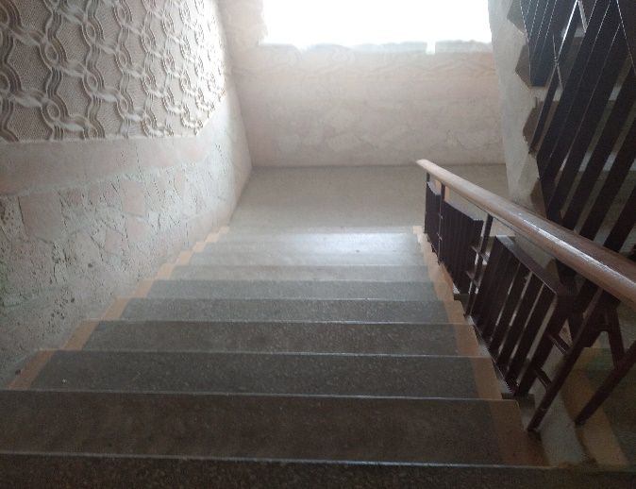
Фото № 47- лестничного марш первый этаж эвакуационный правый |  | Фото № 48- лестничный марш второй этаж эвакуационный правый
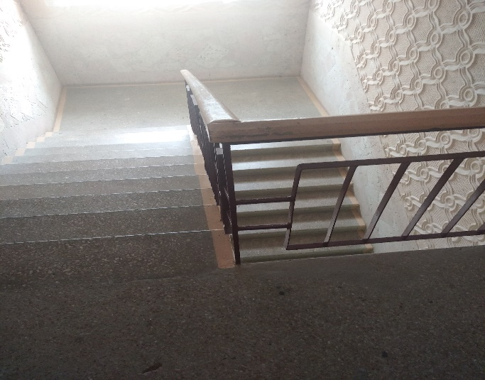 |  | 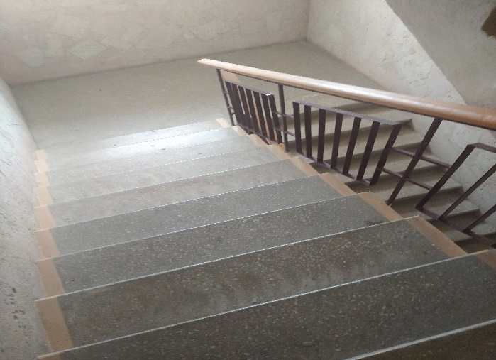
Фото № 49- лестничный марш третий этаж эвакуационный правый |  | Фото № 50- лестничная площадка (эвакуационный) правый
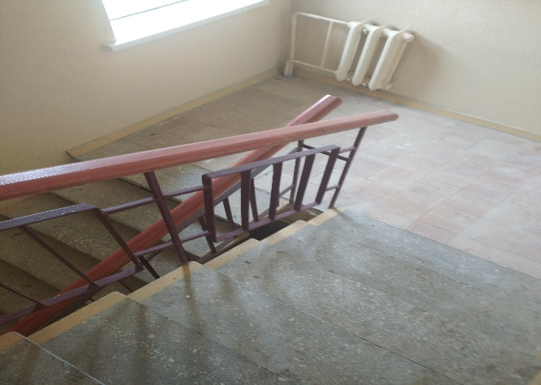 |  | 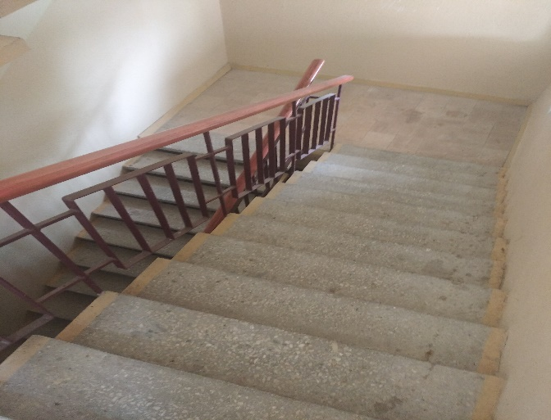
Фото № 51- лестничный марш второй этаж эвакуационный левый |  | Фото № 52- лестничный марш третий этаж эвакуационный левый
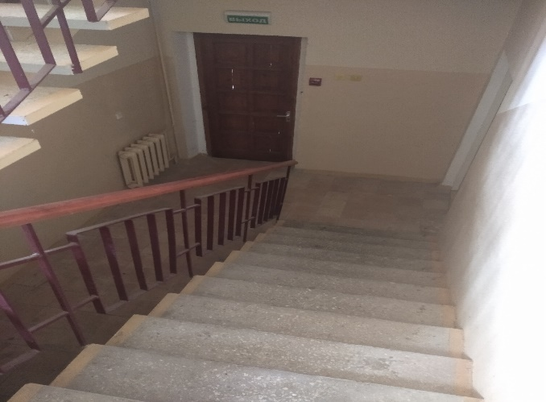 |  | 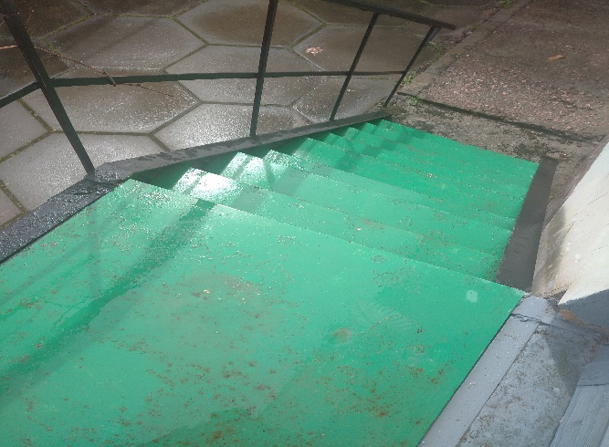
Фото № 53- лестничный марш первый этаж эвакуационный левый |  | Фото № 54- входная лестница эвакуационного марша левая
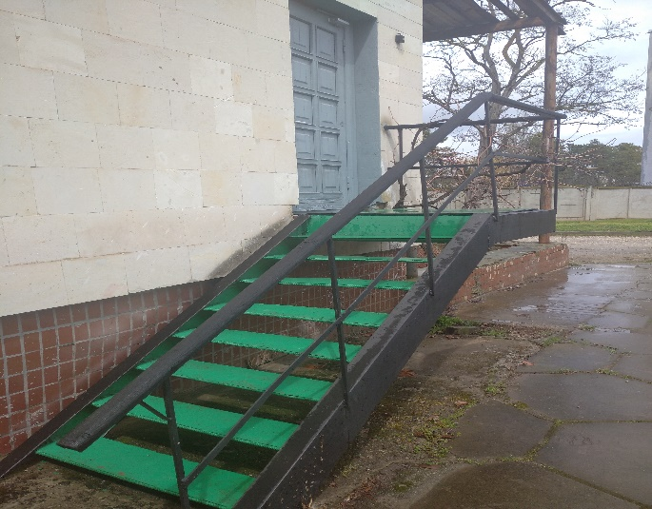 |  | 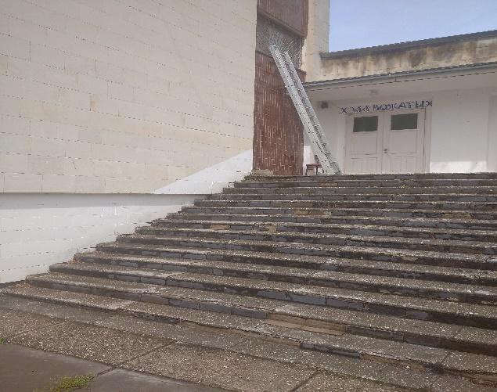
Фото № 55- входная дверь эвакуационная левая |  | Фото № 56- лестница и входная дверь эвакуационная правая
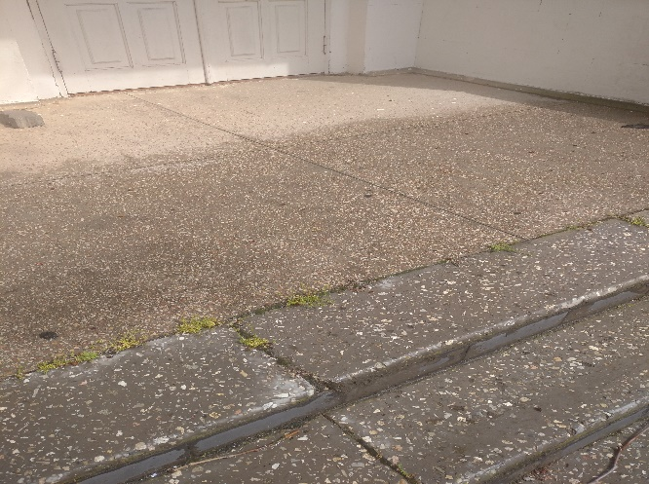 |  | 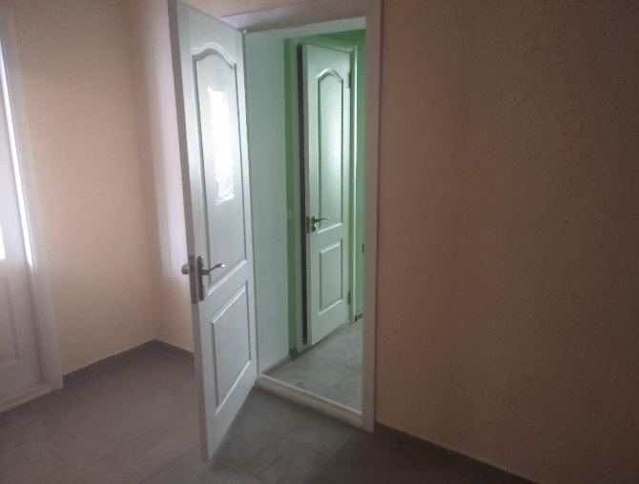
Фото № 57- лестничная площадка перед входом эвакуационным правая |  | Фото № 58- входная дверь в спальный номер
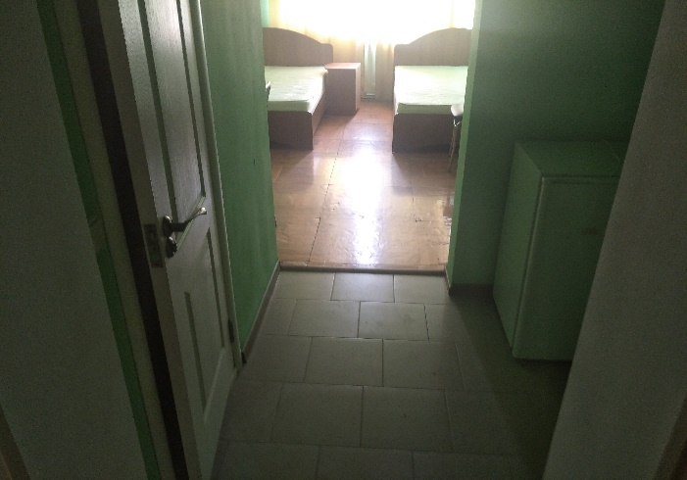 |  | 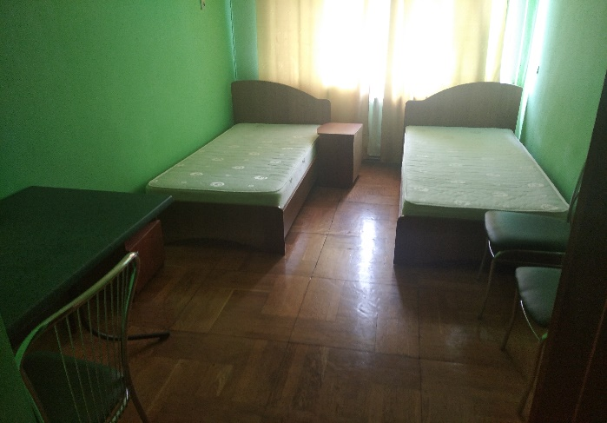
Фото № 59- коридор спального номера |  | Фото № 60- спальный номер
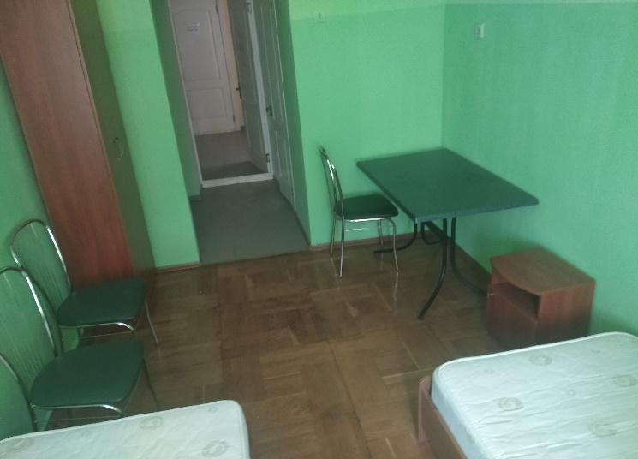 |  | 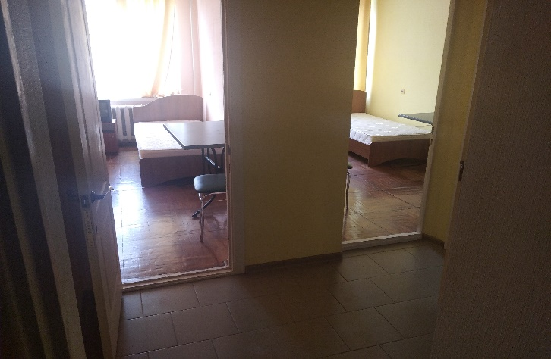
Фото № 61- спальный номер |  | Фото № 62- Спальный номер
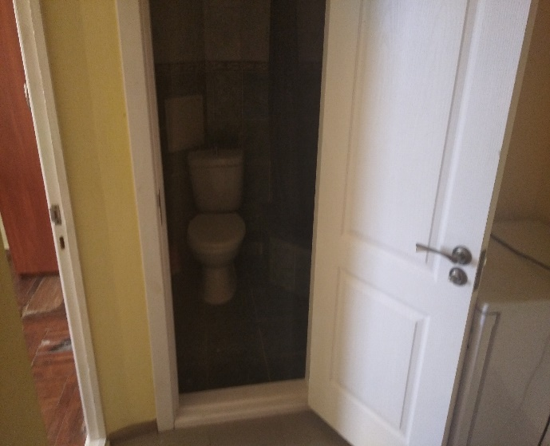 |  | 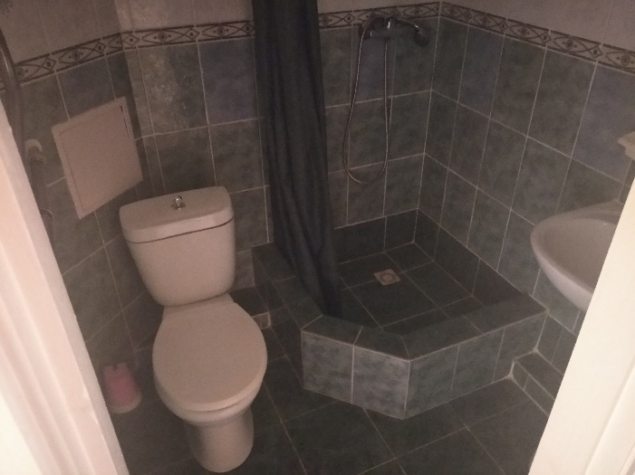
Фото № 63- вход в санитарно – гигиеническое помещение в номере |  | Фото № 64- санитарно – гигиеническое помещение в номере
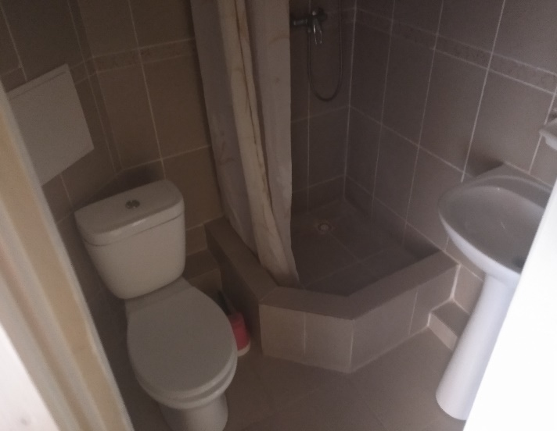 |  | 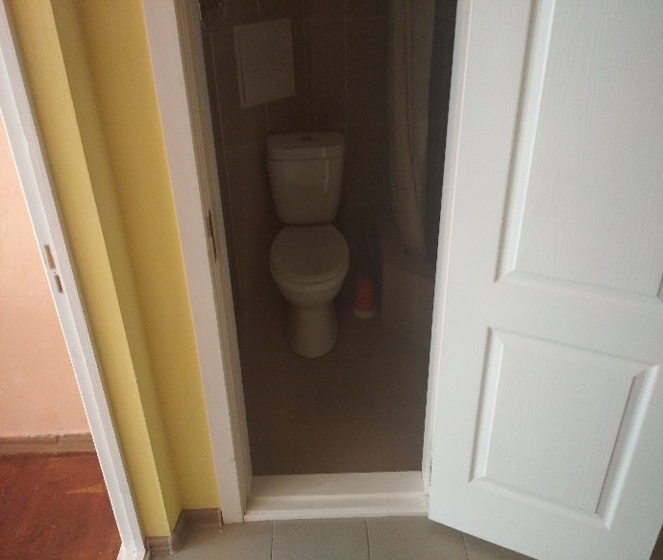
Фото № 65 санитарно – гигиеническое помещение в номере |  | Фото № 66 вход в санитарно – гигиеническое помещение в номере
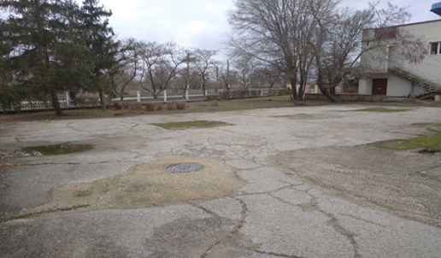 |  | 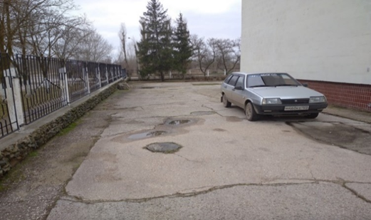
Фото № 67- место стоянки транспорта |  | Фото № 68- место стоянки транспорта

